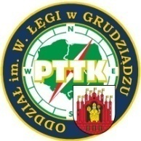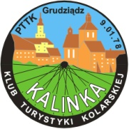

XXXVI Kolarski Rajd Prima Aprilis

REGULAMIN

Organizator: Klub Turystyki Kolarskiej „KALINKA” przy Oddziale
PTTK im. ks. dr ppłk. Władysława Łęgi w Grudziądzu

Komitet organizacyjny:
Komandor rajdu Tadeusz Ciborowski
Sekretariat Marcelina Ciborowska

Cel rajdu:
- Popularyzacja turystyki rowerowej, jako formy aktywnego wypoczynku na świeżym powietrzu
- Umacnianie więzi koleżeńskich wśród turystów kolarzy
- Propagowanie kulturalnego i bezpiecznego zachowania się rowerzysty, jako uczestnika ruchu drogowego.

Termin, miejsce zbiórki i rozkład jazdy:
- Zbiórka 01.04.2017 godz. 10⁰⁰ Galeria Alfa – wejście główne
- Tempo jazdy - 15 km/h - kierunek – Nowa Wieś, Mokre
- Godzina 10⁵⁰ – 12³⁰ - zwiedzanie Oczyszczalni Ścieków następnie dojazd do Ścieżki Edukacyjnej „Białochowo” w Mokrem
- Około godz. 13⁰⁰ – integracja, konkurs i rozdanie nagród
- Około godz. 14³⁰ – zakończenie rajdu i powrót dowolnymi trasami przez Lisie Kąty

Obowiązki uczestników:
- Posiadanie sprawnego roweru (hamulec, dzwonek, oświetlenie)
- Przestrzeganie przepisów kodeksu – Prawo o Ruchu Drogowym
- Przestrzeganie regulaminu rajdu (słuchamy Komandora, nie wyprzedzamy Kierownika Trasy)
- Udzielenia pomocy innym uczestnikom rajdu w przypadku awarii lub wypadku
- Wpisowe: dorośli – 5,00 PLN, młodzież do lat 15 – 2,00 PLN

Świadczenia organizatora:
- Potwierdzenie punktów na KOT
- Konkurs sprawnościowy
- Nagrody rzeczowe za udział w konkursie (do wyczerpania nagród)
- Okolicznościowa naklejka

Postanowienia końcowe:

- Organizator nie bierze odpowiedzialności za wypadki i szkody powstałe z winy uczestników lub osób trzecich
- Członkowie PTTK (z opłaconą składką) są ubezpieczeni od NW
- Pozostali uczestnicy powinni ubezpieczyć się we własnym zakresie
- Udział w rajdzie odbywa się na własną odpowiedzialność
- Dzieci i młodzież do lat 18 uczestniczą w rajdzie tylko pod opieką dorosłych
- Ostateczna interpretacja regulaminu zależy wyłącznie do organizatora rajdu

Rajd odbędzie się bez względu na pogodę

Organizacja zlotu opiera się na zasadzie „non profit” przy wykorzystaniu, zaangażowaniu i działalności wolontariuszy i nie ma charakteru komercyjnego.

Do zobaczenia na trasie.

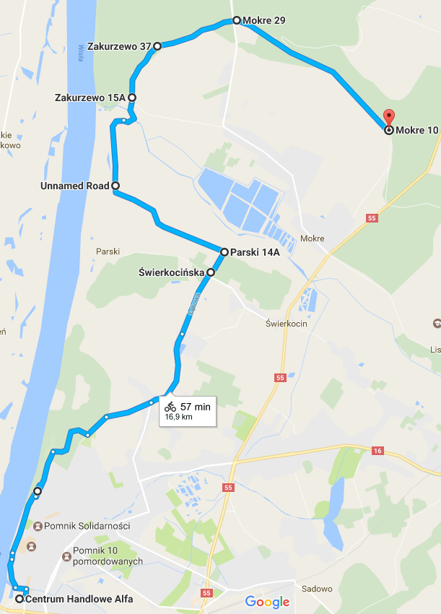

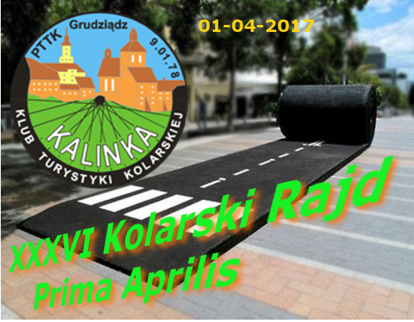

XXXVI Kolarski Rajd Prima Aprilis
2017-04-01

